**上傳到github 之截圖:**

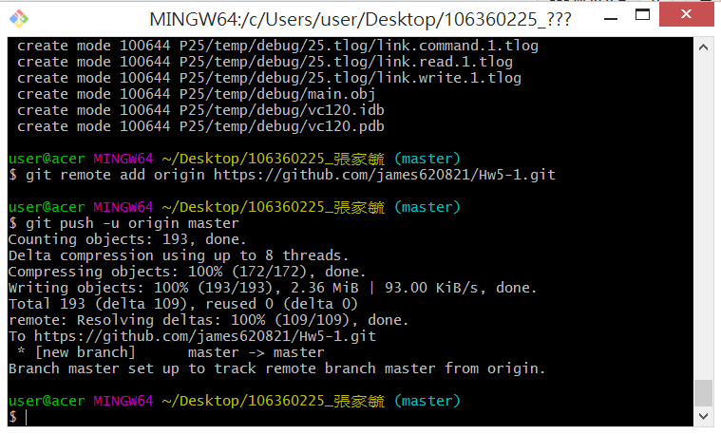

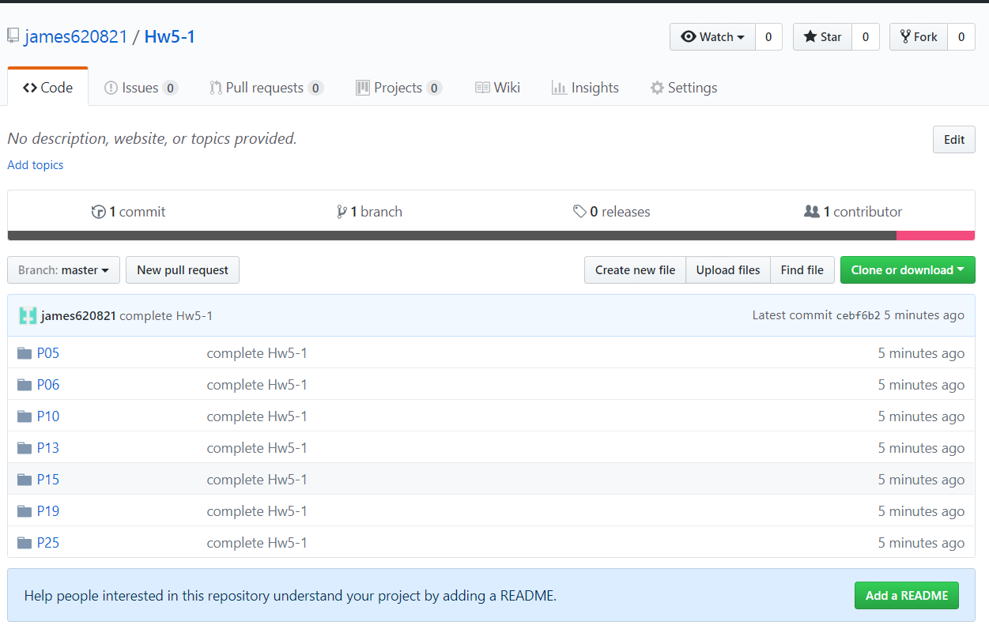

**心得:**

這次的作業是所有程式語法最難的，適用指標的方式宣告三種不同的副程式，真的要花不少的時間去理解，利用上課所吸收的是不夠的，真正打出來才能幫助吸收，但是要我怎麼應用真的是一大難題，真不知道以後的考試怎麼準備。